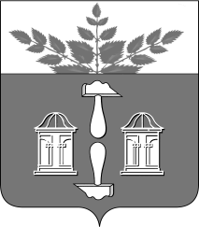
Тульская область
Муниципальное образование
ЩЁКИНСКИЙ РАЙОН

АДМИНИСТРАЦИЯ ЩЁКИНСКОГО РАЙОНА

Р А С П О Р Я Ж Е Н И Е

от 18.12.2017 № 417-р

Об объявлении Благодарности главы
администрации Щекинского района

За многолетний добросовестный труд, высокий профессионализм, эффективное и плодотворное взаимодействие с органами местного самоуправления Щекинского района и в связи с 50 – летием со дня рождения:
1. Объявить Благодарность главы администрации Щекинского района Дегтяревой Галине Николаевне, начальнику Центра занятости населения города Щекино государственного учреждения Тульской области «Центр занятости населения Тульской области».
2. Распоряжение вступает в силу со дня подписания.

Глава администрации

муниципального образования

Щекинский район О.А. Федосов

Согласовано:

Е.И. Чуканова

А.О. Шахова

О.А. Лукинова

Т.Н. Еремеева

Исп. Суворова А.А.
Тел.5-91-49
Благодарность Дегтяревой Г.Н. 50 лет

